Arduino IDE搭建ESP32或ESP8266开发环境
- 安装Arduino IDE软件
Arduino官网下载软件安装包：https://www.arduino.cc/en/software
选择自己电脑对应的型号，下载时选择JUST DOWNLOAD即可。
（提供的资料包中带有软件安装包，但不是最新版）
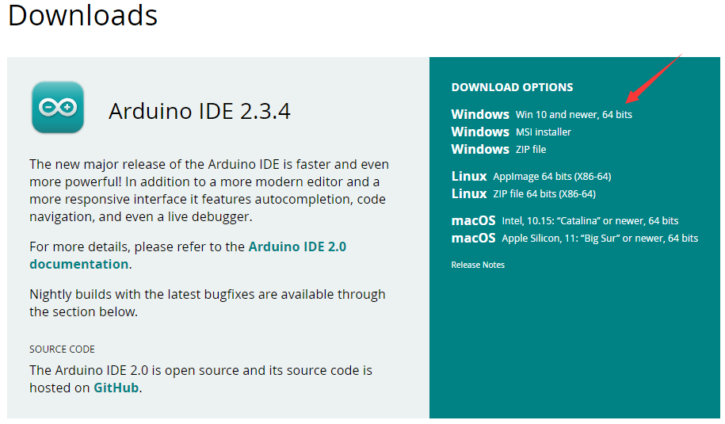
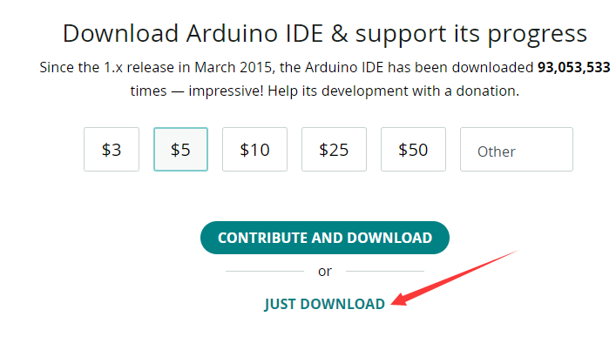
软件安装部分就跳过了，一直点下一步就可以，不想安装在C盘的可以自行修改路径。
- 软件配置
安装好之后打开软件，单击左上角“File”→“Preferences...”，再把Language改成中文（简体），选好后点OK；
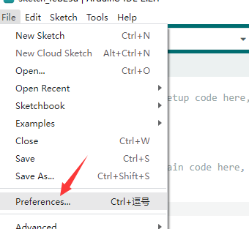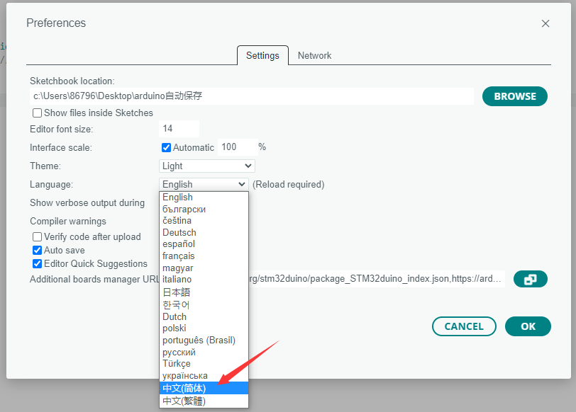
- 安装esp32/esp8266开发板库
方法一：安装离线包（推荐）
1、等待软件重启中文显示之后，点击菜单栏“文件”→“首选项”；

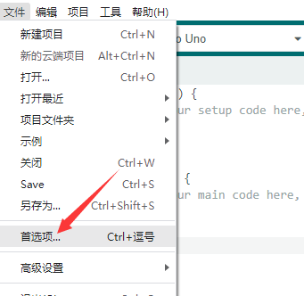
2、点击“其他开发板管理器地址”右边的图标，把esp32/esp8266的开发板管理器地址填进去，注意每行一个。
如果只用到esp32或者只用到esp8266，也可以单独只添加对应的那个地址，当然也可以都添加安装，不使用也不影响。
https://arduino.me/packages/esp32.json
https://arduino.me/packages/esp8266.json
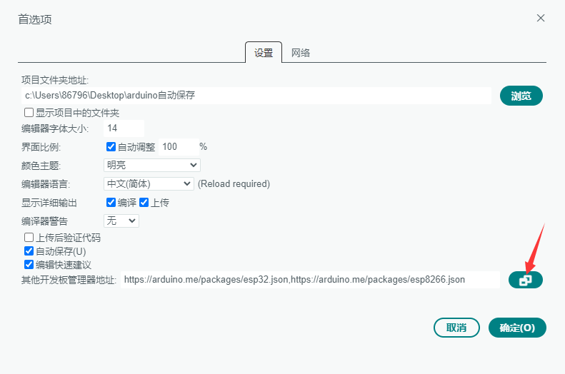
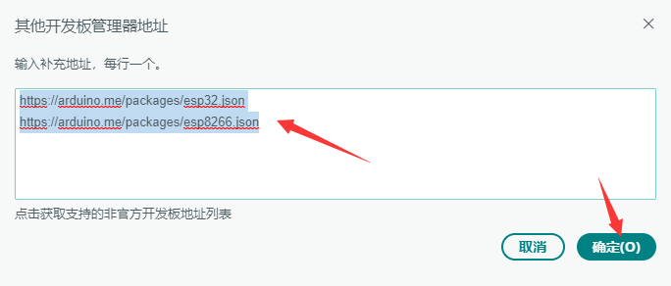
3、下载并解压离线安装包，双击esp32或esp8266的.exe文件，等待进度条完成。同样，如果只用到esp32的，可以不安装esp8266。
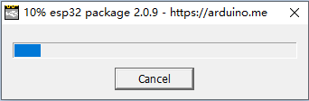
4、安装完成后，重启软件就可以选择esp32/8266系列的各个开发板。
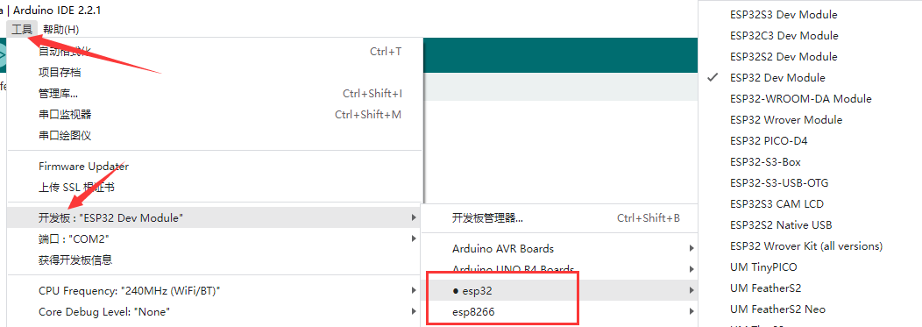
方法二：在线安装
1、在首选项中的开发板管理地址填上这三个，注意要分三行；
http://arduino.esp8266.com/stable/package_esp8266com_index.json
https://dl.espressif.com/dl/package_esp32_index.json
https://git.oschina.net/dfrobot/FireBeetle-ESP32/raw/master/package_esp32_index.json
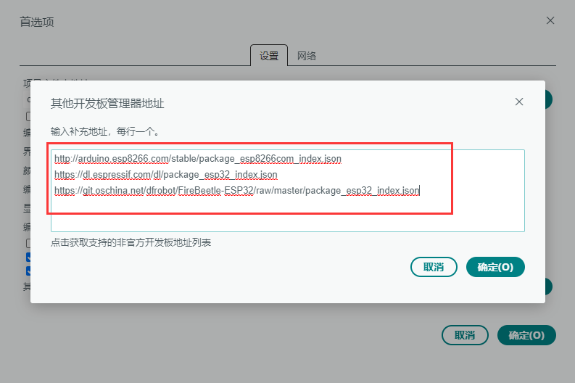
2、然后直接点左边菜单的第二个选项，也可以点击工具→开发板→开发板管理器；
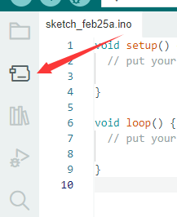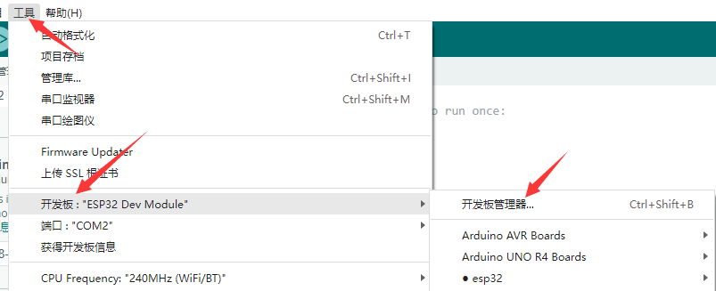
3、搜索“esp32”,注意要选择esp32这个进行安装，不要选错了；如果要安装esp8266就搜索esp8266安装即可。
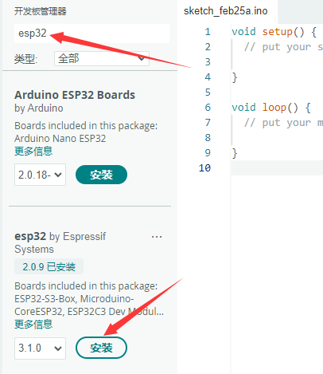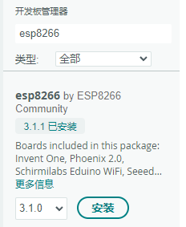
4、等待下载安装完成即可。
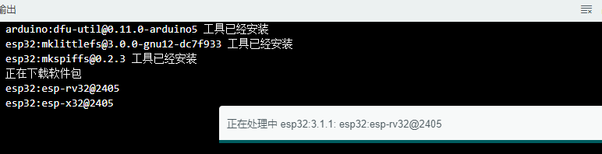
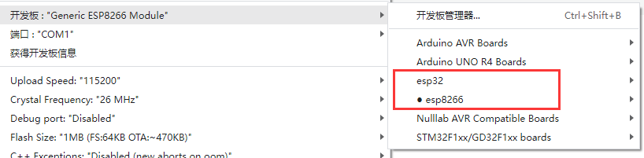
- 资料获取
Arduino+esp32+8266离线安装包：https://pan.baidu.com/s/1OYNMoOGidhBOBLndcUiwqA?pwd=8889 提取码: 8889

